В филиале МКОУ «Поспелихинская СОШ №3» Поспелихинская ССОШ созданы условия для беспрепятственного доступа лиц с ограниченными возможностями здоровья, в том числе в помещения интерната.
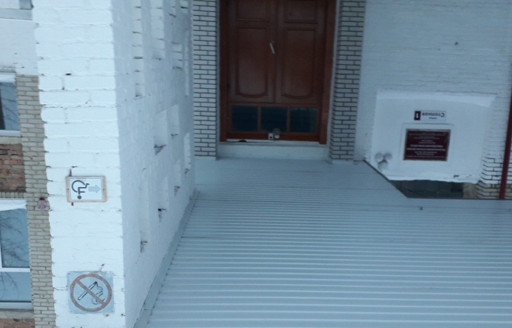
У главного входа в школу имеется знак, указывающий направление движения для входа в здание лиц, вышеуказанной категории.
Кнопка вызова сотрудников учреждения, оказывающих помощь лицам с ОВЗ, находится у входа в группы дошкольного образования. Данный вход находится в торцевой части здания школы и не имеет труднопреодолимых препятствий и ступеней .
